Заняття 21
Тема: Альбер Камю (1913 – 1960). «Чума».
Віхи життя й особливості світогляду А. Камю. Роман «Чума»: проблематика, сюжет і композиція

Корисні посилання
- https://www.youtube.com/watch?v=AZl0rj3ZRxY "Чума" аудіокнига скорочено. Альбер Камю
Завдання:
- Опрацюйте лекцію та законспектуйте лекцію.
- Прослухайте аудіокнигу

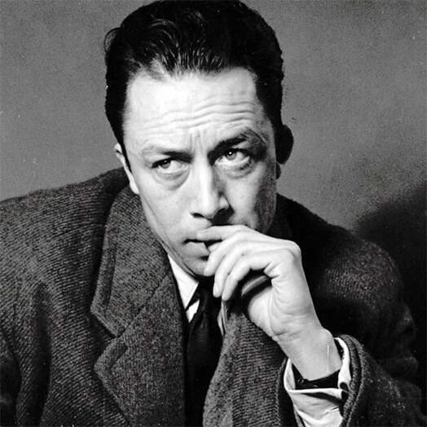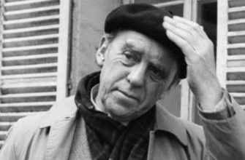
Світогляд і творчість письменника.
Блискучий письменник і філософ-екзистенціаліст, який разом з Сартаром був володарем душ прогресивної європейської інтелігенції. Альбер Камю народився і бідній сім'ї в Алжирі, що на той час був французькою колонією. Його батько загинув на фронті, коли хлопчикові виповнився рік. Завдяки вдумливим і спостережливим учителям, які розгледіли його здібності, Альберу Камю вдалося здобути добру освіту. На філософському факультеті Оранського університету Камю захопився філософією, літературою і театром.

Ці захоплення і тонке чуттєве сприйняття природи Алжиру — ось ті фактори, які сприяли формуванню йог світогляду. Його твори повні сонця, багата палітра автора відтворює алжирські середземноморські краєвиди. Його філософські ідеї втілюються в художні образи. Він пережив окупацію, бо "більше ніде себе не мислив", був активним громадським діячем.

Книги йдуть одна за одною так, ніби вони чергові розділи єдиного твору на заздалегідь задану тему.

Перший етап творчості А.Камю, визначений ним як "цикл абсурду", включає в себе повість "Сторонній" (1942), "Міф про Сізіфа" (1942), драми "Калігула" і "Непорозуміння" (1944), присвячені темі абсурдності людського існування і життя загалом. Темі боротьби з безглуздою дійсністю присвячені твори "циклу бунту": роман "Чума" (1947) і "Бунтівна людина" (1951). У "циклі вигнання" увійшла повість "Падіння" (1956), книга оповідань "Вигнання і царство" (1957) і три книги публіцистики (Актуальне" (1950-1958).

Ще однією характерною рисою творчості Камю є цілісність, єдність, взаємодоповнюваність його філософських та літературних творів. Його філософські твори "Міф про Сізіфа" та "Бунтівна людина" написані в блискучій літературній формі, а художні твори-романи, повісті, п'єси — в кращих традиціях європейських філософської культури.

Культурна громад кість високо оцінила гуманістичну творчість Камю, і 1957 р. йому була призначена Нобелівська премія "за сукупність творчості, яка висвітлює проблеми, поставлені сучасністю перед свідомістю людини".

Важливим явищем ранньої творчості Камю стала повість "Сторонній". В центрі її уваги — проблема абсурдної людини, абсурдного світу.

4 січня 1960 року Альбер Камю загинув у автомобільній катастрофі. Популярність Камю ще раз красномовно засвідчив такий факт: через 34 роки по його смерті, у 1994 році, в Франції був опублікований роман "Перша людина" (рукопис якого знайшли на місці автокатастрофи), за два тижні було продано 125 тисяч примірників книги, а близько двох десятків зарубіжних видавництв звернулося за правом на переклад цього роману.

Літопис
(за творчістю А.Камю)
7 листопада 1913 р.в Алжирі народився Альбер Камю, у сім'ї найманого сільського господаря робітника, що через рік після народження сина помер від поранення на полі бою Першої світової війни. Дитина зростала у злиднях.1932-1936 рр.Під час навчання в Оренському університеті Альберу доводилося тяжко працювати, що призвело до виснаження організму й захворювання на сухоти.

1934р.
Вступив до Комуністичної партії, яку полишив через три роки. У цей час почалась його письменницька діяльність; тоді зокрема були написані перший варіант роману "Сторонній" та "Міф про Сізіфа". 1940 р. навесні вперше приїхав до Франції, куди остаточно пересилився через рік.1943-1944 рр.Видав у недільній пресі "Листи німецькому другові".1947 р.Вийшов у світ роман "Чума".50-ті рокиА.Камю пережив світогидну і творчу кризу, що призвело до зниження його творчої активності. 1951 р. "Бунтівна людина"1957 р. А.Камю одержав Нобелевську премію за свою літературну творчість.4 січня 1960 р. На сорок сьомому році життя письменник загинув в автомобільній катастрофі.
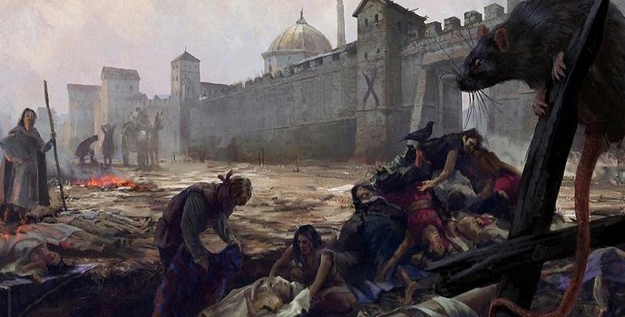
“Чума” А. Камю аналіз твору
Автор – Альбер Камю
Рік написання: 1947
Літературний рід: епос
Жанр: філософський роман-притча
Стиль: екзистенціалізм
Тема: боротьба людської спільноти проти конкретного зла (мешканців алжирського міста Оран проти чуми); у символічному значенні: боротьба проти нацизму та фашизму.
Ідея: стоїчний опір загальному безглуздю
Головна думка: люди доброї волі здатні перемогти конкретне зло, але не можуть знищити його як категорію світобудови. Тож єдине, що “винна” і повинна людина, – це бути і завжди залишатися Людиною.
Головні герої “Чума”: доктор Бернар Ріє, Жан Тарру, священик отець Панлю, репортер Раймон Рамбер, Коттар, Гран, мадам Ріє (мати доктора).
Місто Оран змальоване як алегоричний образ людства.
Проблематика роману “Чума”
зло, абсурд у житті людини і добро;
активне протистояння злу;
відповідальність за власний вибір;
моральність та аморальність;
життя і смерть.
Сюжет роману “Чума”
Роман «Чума» побудований як хроніка зачумленого міста.
В алжирське місто Оран приходить чума. На вулицях міста та в будинках знаходять дохлих пацюків, але ніхто ще не помічає небезпеки. Доктор Ріє проводжає свою хвору дружину (не чума) на лікування до санаторію, до нього переїжджає мати. Першим помирає воротар у будинку, в якому живе доктор. Кількість померлих зростає щодня. Доктор Ріє замовляє в Парижі сироватку, яка може незначно допомогти хворим, а через декілька днів префектура оголошує місто закритим. Одного вечора доктора викликає його пацієнт Гран, чий сусід Коттар намагався покінчити життя самогубством. Ще на початку епідемії Ріє знайомиться з журналістом Рамбером, який протягом карантину постійно здійснює спроби втекти з міста до коханої в Париж, та з таємничим Жаном Тарру, який докладно записує всі своє спостереження щодо жителів Орану. Місцеві жителі відчувають, що вони знаходяться у в’язниці, та починають спалювати свої домівки , у місті закінчуються харчі. Похоронні обряди вже відбуваються не відповідно до правил.
Взимку чума відступає: хворі все частіше видужують. Але саме в цей час чума вбиває друга доктора Ріє Тарру. Коттар, який єдиний не чекав закінчення чуми, починає стріляти з вікна в перехожих, поліція затримує його. Доктор Ріє отримує телеграму, з якої дізнається, що його дружина померла. Місто радіє.

Композиція роману “Чума”
Роман складається з 5 частин.
Роман “Чума” у творчості А. Камю знаменує перехід від анархічно-руйнівного бунтарства до захисту загальнолюдських цінностей: протистояння злу, відповідальності й солідарності. На думку самого Камю, роман “Чума” засвідчив його перехід від “етапу абсурду” до “етапу протесту”.

